# Git上传时推送报错：

RPC failed; HTTP 403 curl 22 The requested URL returned error: 403 Forbidden The remot...

解决办法：

找到.git文件夹下的config文件，按照下图修改

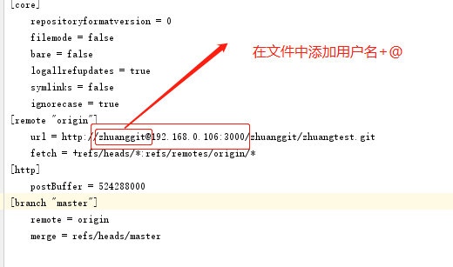

# 参考文档：

# https://www.jianshu.com/p/b9b877da098d